Протокол № 6

Засідання Правління Громадської організації
«Міжнародна дипломатична місія
« Організація безпеки спільноти Європи»
«25» червня 2016 року. м. Київ
Присутні чотири члени Правління:

№пп | Посада | П І Б | Підпис
1 | Президент місії,  Голова правління | Павловський Владислав Андрійович
2 | Член правління | Буденко Вячеслав Євгенійович
3 | Член правління | Колос Олександр Петрович
4 | Член правління | Куртян Сергій Анатолійович

Засідання правління правомочне.

Порядок денний:

- Вибори голови та секретаря засідання.
- Визначення особи для представлення інтересів та реєстрації символіки перед органами державної реєстрації Міністерства Юстиції України.
- Затвердження Символіки Громадської організації «Міжнародна дипломатична місія
«Організація безпеки спільноти Європи»,її вид і її опис.
- Про визначення порядку надання дозволу на використання Символіки та порядок її зберігання.
- Затвердження Положення «Про символіку Громадської організації «Міжнародна дипломатична місія «Організація безпеки спільноти Європи».

По першому питанню слухали:
Колоса О.П, який запропонував обрати головою засідання Павловського В.А і секретарем засідання
Буденко В.Є.
Вирішили:
Обрати головою засідання Павловського В.А і секретарем засідання Буденко В.Є.
Голосували: «ЗА» - одноголосно.
По другому питанню слухали:
Куртяна С.А.,який запропонував визначити особу Павловського Владислава Андрійовича для представлення інтересів та реєстрації символіки перед органами державної реєстрації Міністерства Юстиції України
Вирішили:
Визначити особу Павловського Владислава Андрійовича для представлення інтересів та реєстрації відокремлених підрозділів перед органами державної реєстрації Міністерства Юстиції України
Голосували: «ЗА» - одноголосно.
По третьому питанню слухали:

- Буденка В.Є. про Символіку Громадської організації «Міжнародна дипломатична місія
«Організація безпеки спільноти Європи», її вид і її опис.Він запропонував наступний

ОПИС СИМВОЛІКИ:

Громадської організації « Міжнародна дипломатична місія «Організація безпеки спільноти Європи».

Символіка Організації складається з Прапору та Емблеми.

Прапор:

Українськими буквами:

Біле полотнище загальною довжиною 259 (двісті п’ятдесят дев’ять) міліметрів і висотою 92 (дев’яносто два) міліметри.
Всередині полотнища розміщені чотири квадрати розміром 60 (шістдесят) міліметрів шириною і 60 (шістдесят ) міліметрів висотою кожний,розміщених на відстані 3 (трьох) міліметрів один від одного,блакитного кольору.
Відстань від верхнього краю квадратів до верхнього краю полотнища становить 16 (шістнадцять) міліметрів.
Відстань від нижнього краю квадратів до нижнього краю полотнища становить 16 (шістнадцять) міліметрів.
Відстань від правого краю правого квадрату до правого краю полотнища становить 5 (п’ять) міліметрів.
Відстань від лівого краю лівого квадрату до лівого краю полотнища становить 5 (п’ять) міліметрів.
Між верхнім краєм квадратів і верхнім краєм полотнища заголовними печатними буквами чорного кольору написані слова: ГРОМАДСЬКА ОРГАНІЗАЦІЯ. Загальна довжина словосполучення 168 (сто шістдесят вісім) міліметрів.
Відстань від лівого краю полотнища до першої букви «Г» складає 45 (сорок п’ять) міліметрів.
Відстань від правого краю полотнища до останньої букви «Я» складає 46 (сорок шість) міліметрів.
Відстань від верхнього краю квадрата до нижньої частини букв складає 2 (два) міліметри.
Відстань від верхньої кромки полотнища до верхнього краю букв складає 8 (вісім)міліметрів.
Висота букв складає 6 (шість) міліметрів.
Між нижнім краєм квадратів і нижнім краєм полотнища заголовними печатними буквами чорного кольору написані слова: МІЖНАРОДНА ДИПЛОМАТИЧНА МІСІЯ. Загальна довжина словосполучення
складає 245 (двісті сорок п’ять ) міліметрів.
Відстань від лівого краю полотнища до першої букви «М» складає 6 (шість) міліметрів.
Відстань від правого краю полотнища до останньої букви «Я» складає 8 (вісім) міліметрів.
Відстань від нижнього краю квадрата до верхньої частини букв складає 2 (два) міліметри.
Відстань від нижньої кромки полотнища до нижнього краю букв складає 8 (вісім)міліметрів.
Висота букв складає 6 (шість) міліметрів.
Всередині першого квадрату жовтим кольором намальована буква « О і під нею білими буквами слово «Організація».
Буква «О» шириною 50 (п’ятдесят) міліметрів і висотою 45 (сорок п’ять) міліметрів розміщена строго всередині квадрата.
Слово «Організація» написано з заголовної букви висотою 6 (шість) міліметрів і інші букви висотою 4 (чотири) міліметри,слово довжиною 55 (п’ятдесят п’ять) міліметрів розміщено рівномірно від лівої і правої сторони квадрату.

Всередині другого квадрату жовтим кольором намальована буква « Б» і під нею білими буквами слово «Безпеки».
Буква «Б» шириною 40 (сорок) міліметрів і висотою 45 (сорок п’ять) міліметрів розміщена строго всередині квадрата.
Слово «Безпеки» написано з заголовної букви висотою 6 (шість) міліметрів і інші букви висотою 4 (чотири) міліметри,слово довжиною 35 тридцять п’ять) міліметрів розміщено рівномірно від лівої і правої сторони квадрату.

Всередині третього квадрату жовтим кольором намальована буква « С» і під нею білими буквами слово «Спільноти».
Буква «С» шириною 40 (сорок) міліметрів і висотою 45 (сорок п’ять) міліметрів розміщена строго всередині квадрата.
Слово «Спільноти» написано з заголовної букви висотою 6 (шість) міліметрів і інші букви висотою 4 (чотири) міліметри,слово довжиною 45 (сорок п’ять) міліметрів розміщено рівномірно від лівої і правої сторони квадрату.
Всередині четвертого квадрату жовтим кольором намальована буква « Є »
і під нею білими буквами слово «Європи».
Буква «Є» шириною 40 (сорок) міліметрів і висотою 45 (сорок п’ять) міліметрів розміщена строго всередині квадрата.
Слово «Європи» написано з заголовної букви висотою 6 (шість) міліметрів і інші букви висотою 4 (чотири) міліметри,слово довжиною 30 (тридцять) міліметрів розміщено рівномірно від лівої і правої сторони квадрату.

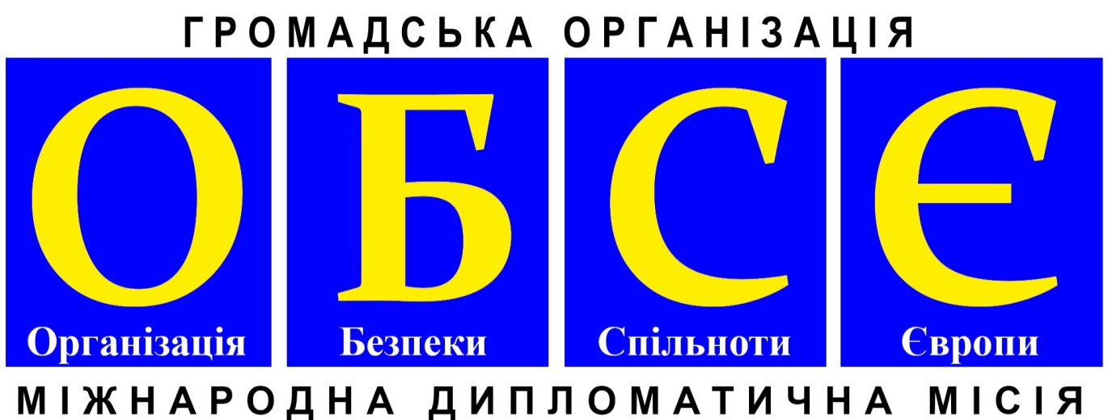

Англійськими буквами

Біле полотнище загальною довжиною 259 (двісті п’ятдесят дев’ять) міліметрів і висотою 92 (дев’яносто два) міліметри.
Всередині полотнища розміщені чотири квадрати розміром 60 (шістдесят) міліметрів шириною і 60 (шістдесят ) міліметрів висотою кожний, розміщених на відстані 3 (трьох) міліметрів один від одного,блакитного кольору.
Відстань від верхнього краю квадратів до верхнього краю полотнища становить 16 (шістнадцять) міліметрів.
Відстань від нижнього краю квадратів до нижнього краю полотнища становить 16 (шістнадцять) міліметрів.
Відстань від правого краю правого квадрату до правого краю полотнища становить 5 (п’ять) міліметрів.
Відстань від лівого краю лівого квадрату до лівого краю полотнища становить 5 (п’ять) міліметрів.
Між верхнім краєм квадратів і верхнім краєм полотнища заголовними печатними буквами чорного кольору написані слова: Public organization. Загальна довжина словосполучення 137 (сто тридцять сім) міліметрів.
Відстань від лівого краю полотнища до першої букви «P» складає 61 (шістдесят один) міліметр.
Відстань від правого краю полотнища до останньої букви «N» складає 61 (шістдесят один) міліметр.
Відстань від верхнього краю квадрата до нижньої частини букв складає 2 (два) міліметри.
Відстань від верхньої кромки полотнища до верхнього краю букв складає 8 (вісім)міліметрів.
Висота букв складає 6 (шість) міліметрів.

Між нижнім краєм квадратів і нижнім краєм полотнища заголовними печатними буквами чорного кольору написані слова: International Diplomatic Mission. Загальна довжина словосполучення
складає 245 (двісті сорок п’ять ) міліметрів.
Відстань від лівого краю полотнища до першої букви «I» складає 6 (шість) міліметрів.
Відстань від правого краю полотнища до останньої букви «N» складає 8 (вісім) міліметрів.
Відстань від нижнього краю квадрата до верхньої частини букв складає 2 (два) міліметри.
Відстань від нижньої кромки полотнища до нижнього краю букв складає 8 (вісім)міліметрів.
Висота букв складає 6 (шість) міліметрів.
Всередині першого квадрату жовтим кольором намальована буква « О» і під нею білими буквами слово «Оrganization».
Буква «О» шириною 50 (п’ятдесят) міліметрів і висотою 45 (сорок п’ять) міліметрів розміщена строго всередині квадрата.
Слово «Оrganization» написано з заголовної букви висотою 6 (шість) міліметрів і інші букви висотою 4 (чотири) міліметри,слово довжиною 55 (п’ятдесят п’ять) міліметрів розміщено рівномірно від лівої і правої сторони квадрату.

Всередині другого квадрату жовтим кольором намальована буква « S» і під нею білими буквами слово «Security».
Буква «S» шириною 40 (сорок) міліметрів і висотою 45 (сорок п’ять) міліметрів розміщена строго всередині квадрата.
Слово «Security» написано з заголовної букви висотою 6 (шість) міліметрів і інші букви висотою 4 (чотири) міліметри,слово довжиною 35 тридцять п’ять) міліметрів розміщено рівномірно від лівої і правої сторони квадрату.

Всередині третього квадрату жовтим кольором намальована буква « С» і під нею білими буквами слово «Community».
Буква «С» шириною 40 (сорок) міліметрів і висотою 45 (сорок п’ять) міліметрів розміщена строго всередині квадрата.
Слово «Community» написано з заголовної букви висотою 6 (шість) міліметрів і інші букви висотою 4 (чотири) міліметри,слово довжиною 48 (сорок вісім) міліметрів розміщено рівномірно від лівої і правої сторони квадрату.

Всередині четвертого квадрату жовтим кольором намальована буква «Є» і під нею білими буквами слово «Europe».
Буква «Є» шириною 40 (сорок) міліметрів і висотою 45 (сорок п’ять) міліметрів розміщена строго всередині квадрата.
Слово «Europe» написано з заголовної букви висотою 6 (шість) міліметрів і інші букви висотою 4 (чотири) міліметри,слово довжиною 30 (тридцять) міліметрів розміщено рівномірно від лівої і правої
сторони квадрату.

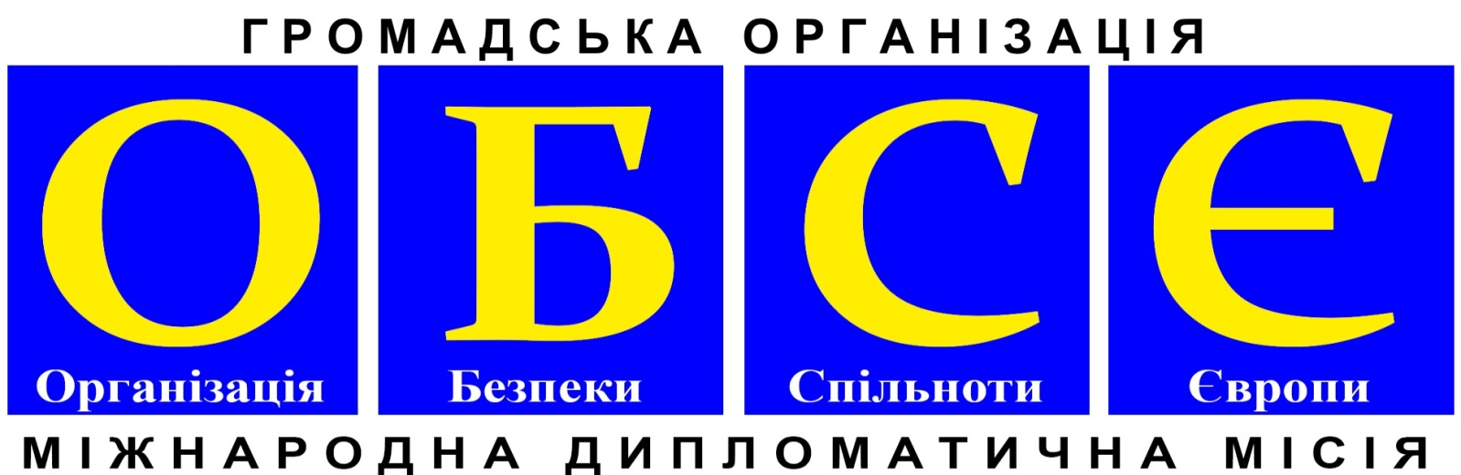

ЕМБЛЕМА
Українськими буквами:

Комбіноване позначення, являє собою п’ять блакитних прямокутників на білому фоні, розміром 50 (п’ятдесят) міліметрів шириною і 70 (сімдесят) міліметрів висотою кожний,розміщених на відстані 3 (трьох) міліметрів один від одного.
Загальна довжина Емблеми складає 262 (двісті шістдесят два) міліметри і висота 70 (сімдесят) міліметрів.
На першому прямокутнику намальовані букви «Г» і «О».
Ширина букви 13 (тринадцять ) міліметрів,висота букви 25 (двадцять п’ять) міліметрів. Ширина стінок букв 3 (три ) міліметри. На відстані 8 (вісім) міліметрів від лівого краю прямокутника розміщена буква «Г»,через 8 (вісім) міліметрів від неї розміщена буква «О»,і залишається 8 (вісім) міліметрів до правого краю прямокутника. По висоті букви розміщені на 21 (двадцять один) міліметрів від верхнього і 24 (двадцять чотири) міліметрів від нижнього краю прямокутника.
На другому прямокутнику буква «О»,розміром 40 (сорок) міліметрів шириною і 60 (шістдесят) міліметрів висотою.
Буква розміщена в центрі прямокутника по 5 (п’ять) міліметрів від лівого і правого краю і по 5 (п’ять) міліметрів від верхнього і нижнього краю прямокутника.
На третьому буква «Б», розміром 40 (сорок) міліметрів шириною і 60 (шістдесят) міліметрів висотою.
Буква розміщена в центрі прямокутника по 5 (п’ять) міліметрів від лівого і правого краю і по 5 (п’ять) міліметрів від верхнього і нижнього краю прямокутника.
На четвертому буква «C», розміром 40 (сорок) міліметрів шириною і 60 (шістдесят) міліметрів висотою.
Буква розміщена в центрі прямокутника по 5 (п’ять) міліметрів від лівого і правого краю і по 5 (п’ять) міліметрів від верхнього і нижнього краю прямокутника.
На п’ятому буква «Є»,розміром 40 (сорок) міліметрів шириною і 60 (шістдесят) міліметрів висотою.
Буква розміщена в центрі прямокутника по 5 (п’ять) міліметрів від лівого і правого краю і по 5 (п’ять) міліметрів від верхнього і нижнього краю прямокутника.
Всі букви білого кольору.

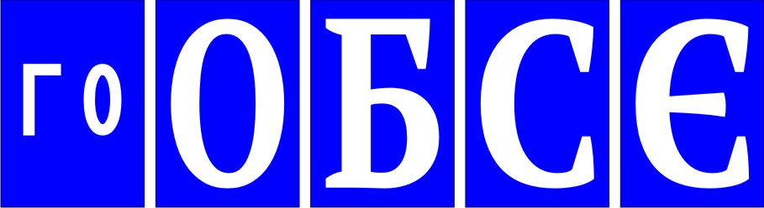

Англійськими буквами:

Комбіноване позначення, являє собою п’ять блакитних прямокутників на білому фоні, розміром 50 (п’ятдесят) міліметрів шириною і 70 (сімдесят) міліметрів висотою кожний,розміщених на відстані 3 (трьох) міліметрів один від одного.
Загальна довжина Емблеми складає 262 (двісті шістдесят два) міліметри і висота 70 (сімдесят) міліметрів.
На першому прямокутнику намальовані букви «P» і «О».
Ширина букви 13 (тринадцять ) міліметрів,висота букви 25 (двадцять п’ять) міліметрів. Ширина стінок букв 3 (три ) міліметри. На відстані 8 (вісім) міліметрів від лівого краю прямокутника розміщена буква «P»,через 8 (вісім) міліметрів від неї розміщена буква «О»,і залишається 8 (вісім) міліметрів до правого краю прямокутника. По висоті букви розміщені на 21 (двадцять один) міліметрів від верхнього і 24 (двадцять чотири) міліметрів від нижнього краю прямокутника.
На другому прямокутнику буква «О»,розміром 40 (сорок) міліметрів шириною і 60 (шістдесят) міліметрів висотою.
Буква розміщена в центрі прямокутника по 5 (п’ять) міліметрів від лівого і правого краю і по 5 (п’ять) міліметрів від верхнього і нижнього краю прямокутника.
На третьому буква «S», розміром 40 (сорок) міліметрів шириною і 60 (шістдесят) міліметрів висотою.
Буква розміщена в центрі прямокутника по 5 (п’ять) міліметрів від лівого і правого краю і по 5 (п’ять) міліметрів від верхнього і нижнього краю прямокутника.
На четвертому буква «С», розміром 40 (сорок) міліметрів шириною і 60 (шістдесят) міліметрів висотою.
Буква розміщена в центрі прямокутника по 5 (п’ять) міліметрів від лівого і правого краю і по 5 (п’ять) міліметрів від верхнього і нижнього краю прямокутника.
На п’ятому буква «e»,розміром 40 (сорок) міліметрів шириною і 60 (шістдесят) міліметрів висотою.
Буква розміщена в центрі прямокутника по 5 (п’ять) міліметрів від лівого і правого краю і по 5 (п’ять) міліметрів від верхнього і нижнього краю прямокутника.
Всі букви білого кольору.

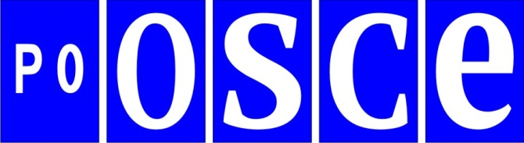

Емблема, може виготовлятися в Масштабі зменшення: М 1:1.5; 1:2.0;
збільшення: М 1:1,5; 1:2,0; 1:2,5; 1:3,0;
Прапор може виготовлятись в Масштабі зменшення: 1:1,5; 1:2,0;
збільшення: М 1:1,5; 1:2,0; 1:2,5; 1:3,0;

Вирішили:
- Затвердити Символіку Організації у викладеній редакції.
- Доручити Павловському В.а. зареєструвати Символіку в державній реєстраційній службі України.
- Голосували: «ЗА» - одноголосно.

По четвертому питанню слухали:

Інформацію Буденка В.Є. про визначення порядку надання дозволу на використання Символіки та порядок її зберігання.
Виступили6 Павловський В.А.,Колос О.П.,Куртян С.А.

Вирішили:

Символіка Організації виготовляється зп рішенням Правління,або Президента Організації,ведеться облік всіх примірників,які зберігаються згідно розпорядження Президента місії.
Зафіксована на матеріальних носіях символіка та документи про її реєстрацію зберігаються в окремій кімнаті під наглядом особи,визначеною Президентом,або рішенням Правління Організації.
Дозвіл на використання Символіки організації надається рішенням правління,або Президента місії в
Письмовій формі.
Голосували: «ЗА» - одноголосно.

По п’ятому питанню слухали:

Колоса О.П. з проектом Положення «Про символіку організації»
Вирішили:
Затвердити «Положення про символіку»Організації у викладеній редакції.Додаток № 1.
Голосували: «ЗА» - одноголосно.

Голова засідання: В.А.Павловський

Секретар засідання: В.Є.Буденко

